Ensino Médio
Momento e Equilíbrio

Disciplina(s)/Área(s) do Conhecimento:
Física

Competência(s) / Objetivo(s) de Aprendizagem:

- Estudar o conceito de momento de uma força;
- Compreender as condições para o equilíbrio rotacional de um corpo extenso.

Conteúdos:
- Leis de Newton;
- Momento de uma força ou torque.

Palavras-Chave:
Torque. Equilíbrio.

Previsão para aplicação:
4 aulas (50 minutos/aula)

Para organizar o seu trabalho e saber mais:
Recomenda-se que o/a professor/a acesse algum material preliminar para conhecer um pouco mais sobre Momento e Equilíbrio:
- “Divulgação científica no ensino de Física: Torque e Momento angular”. Disponível em: < http://www.cesadufs.com.br/ORBI/public/uploadCatalago/15304315102012Instrumentacao_para_o_Ensino_de_Fisica_I_Aula_8.pdf >. Acesso em: 18 de setembro de 2018.
- “Construção do conceito de ‘momento de uma força a partir de experimentos relacionados ao cotidiano”. Disponível em: < http://www.sbfisica.org.br/fne/Vol9/Num1/torque.pdf >. Acesso em: 18 de setembro de 2018.
- “Alguns aspectos da Física Mecânica e Dança: procedimentos técnico-criativos”. Disponível em: < http://www.seer.ufu.br/index.php/horizontecientifico/article/viewFile/31176/17364 >. Acesso em: 18 de setembro de 2018.

Proposta de Trabalho

1ª Etapa: Início de conversa

O tema da aula envolve o conceito de momento e equilíbrio. Antes de iniciar com formulações teóricas, é importante que o/a professor/a apresente exemplos do cotidiano que envolvam o conceito de momento e equilíbrio, assim como estimular a participação dos alunos para que deem outros exemplos.
Para essa aula, os alunos utilizarão o Objeto Virtual de Aprendizagem (OVA) Balançando, elaborado pela PhET Interactive Simulations, disponível em: < https://phet.colorado.edu/sims/html/balancing-act/latest/balancing-act_pt_BR.html >. Este OVA possui três opções de manuseio: Introdução, Laboratório de Equilíbrio e Jogo (FIGURA 1).

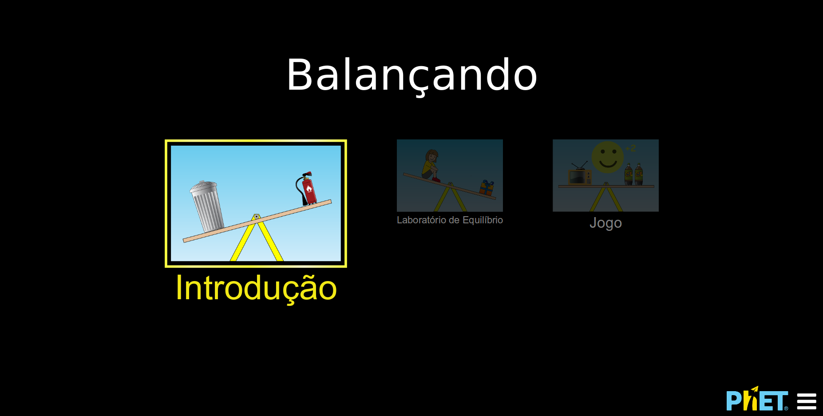
Figura 1. Tela inicial do OVA Balançando.

2ª Etapa: Introdução

Na primeira opção de manuseio será possível entender o funcionamento do OVA. Sugere-se que se inicie pela investigação do movimento de uma gangorra: a) em equilíbrio (FIGURA 2A), em torno de seu eixo de rotação; b) quando alguma massa é colocada sobre o lado direito do ponto de referência, a gangorra pode girar no sentido horário (FIGURA 2B); c) caso a massa seja colocada no lado esquerdo, o sentido da rotação será anti-horário (FIGURA 2C). Se faz necessário que o/a professor/a delimite o conceito de equilíbrio, pois, nessa aula, trabalharemos com o equilíbrio rotacional.

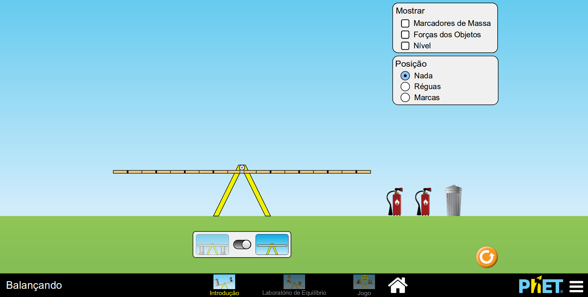 | 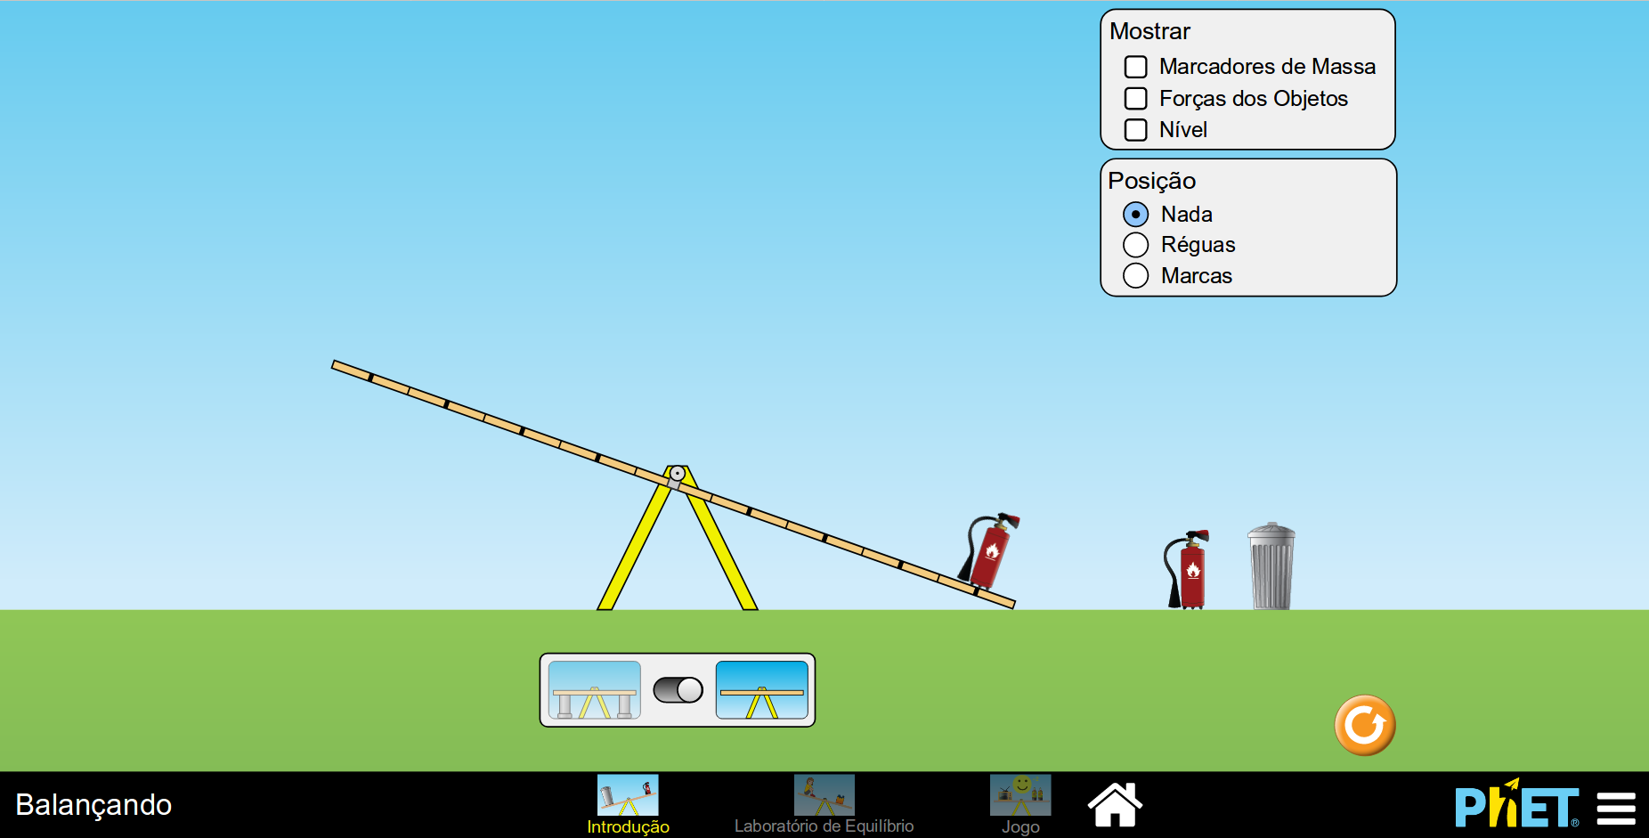 | 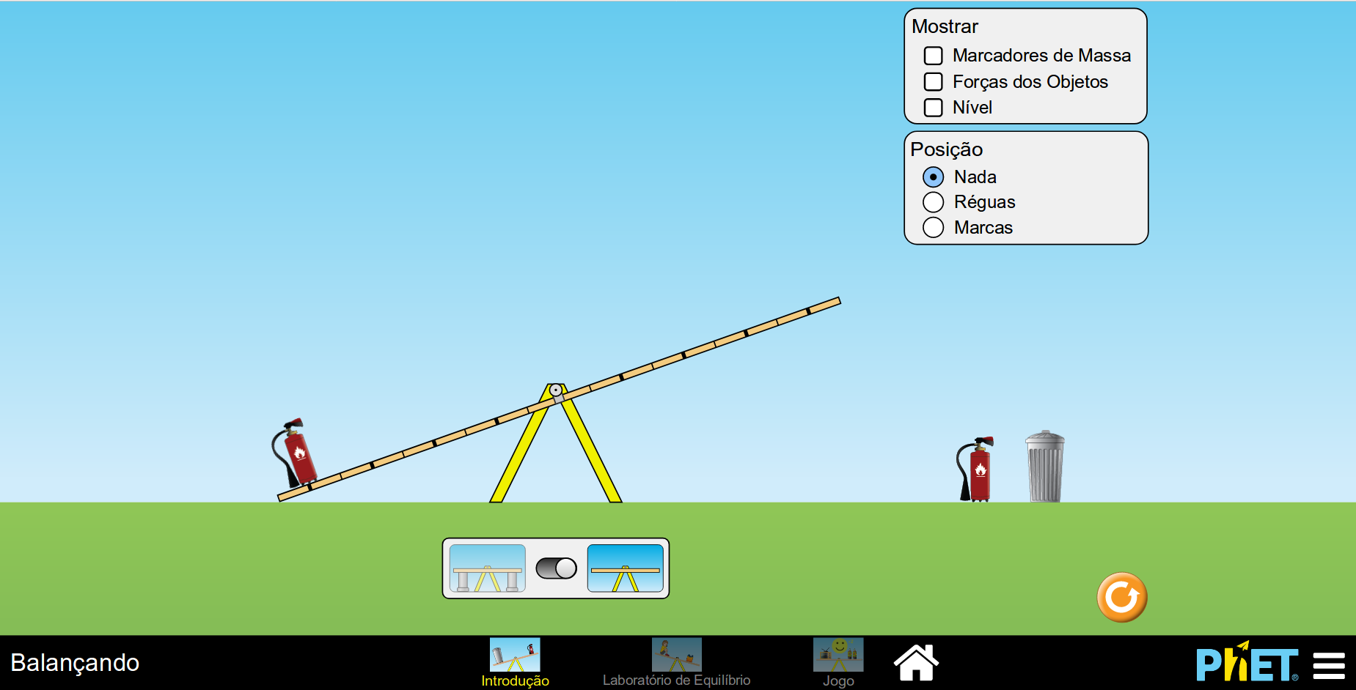
A | B | C
Figura 2. Gangorra: A – em equilíbrio; B – com movimento horário; C – com movimento anti-horário.

Em seguida, o/a professor/a poderá propor o Desafio do Equilíbrio. Nesse atividade, os estudantes serão desafiados a equilibrar a gangorra em dois casos: 1) usando objetos de mesma massa; 2) usando dois objetos de massa diferente; 3) usando três objetos.
Por tentativas e erros, os alunos chegarão nos casos ilustrados na Figura 3. Para equilibrar dois objetos de mesma massa, é preciso que eles sejam colocados na mesma distância do eixo de rotação da gangorra (FIGURA 3A). Já no caso das Figuras 3B e 3C, o equilibrio é obtido posicionando adequadamente objetos de massas diferentes, em diferentes distâncias do eixo rotacional.

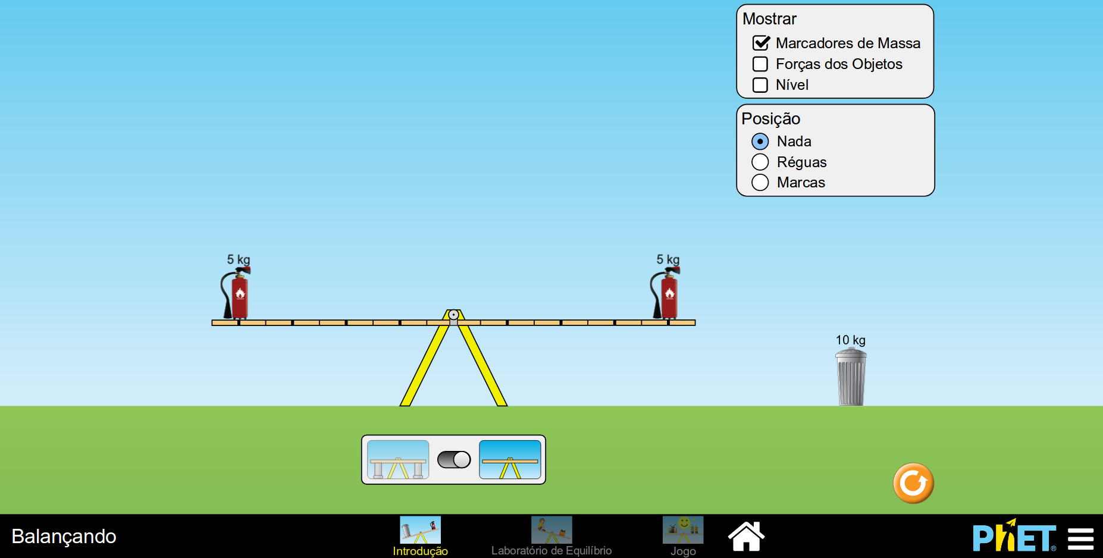 | 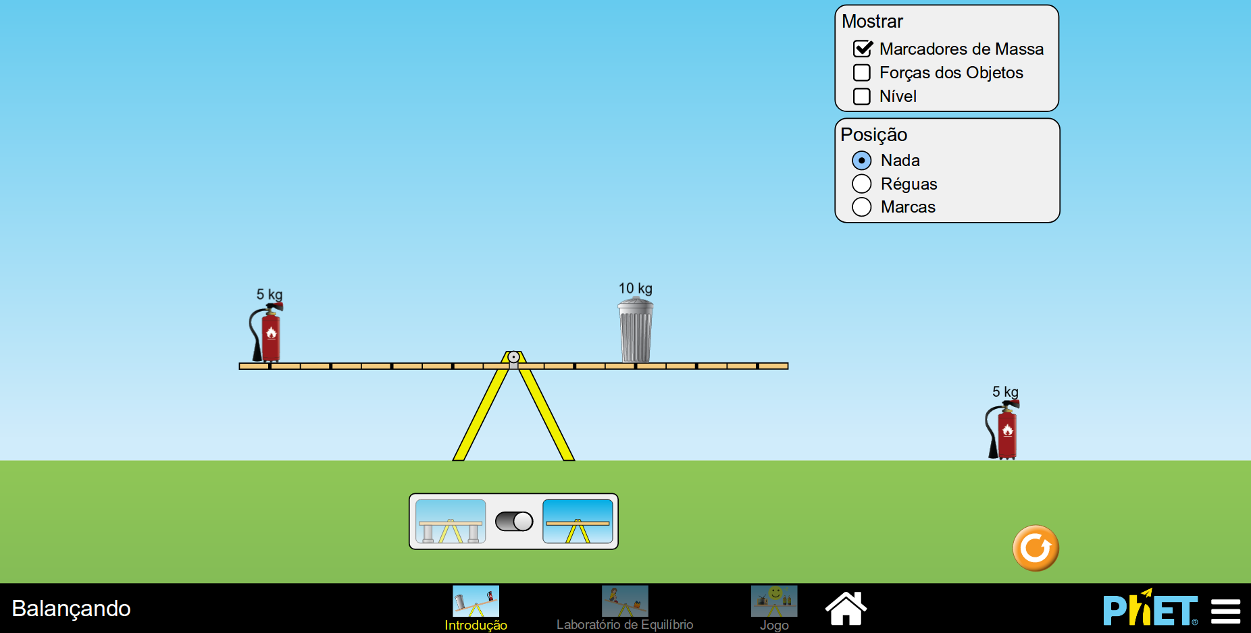 | 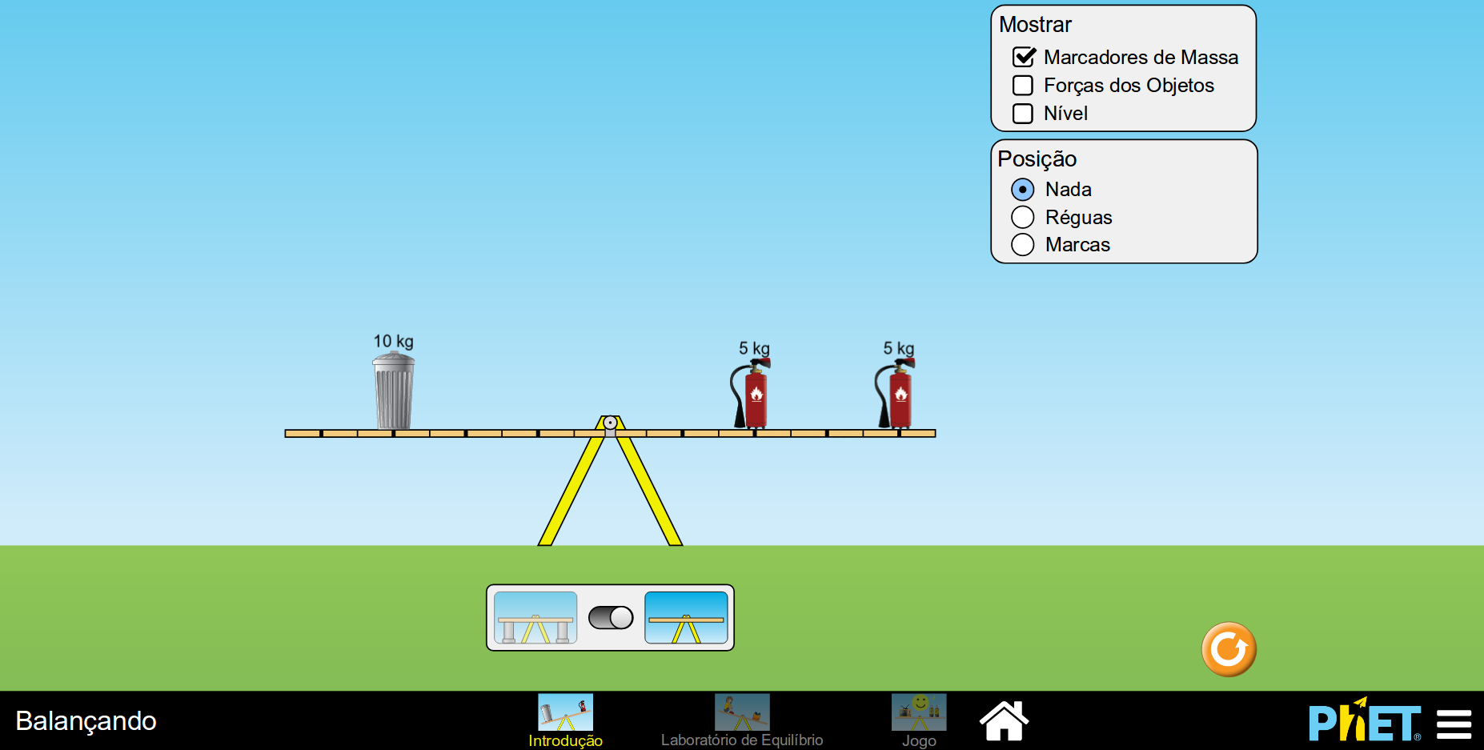
A | B | C
Figura 3. Exemplificação do Desafio do Equilíbrio: A – com dois objetos de massas iguais; B – com dois objetos de massas diferentes; C – com três objetos.

3ª Etapa: Calculando Momento
Na primeira aula, os alunos usaram o OVA para trabalhar com o conceito de equilíbrio de forma intuitiva. Os estudantes foram capazes de inferir que, quando a gangorra permanece em equilı́brio, ela não gira nem no sentido horário, nem no anti-horário. Além disso, constataram que para equilibrar os objetos era preciso manipular duas variáveis: massa e distância.
Nessa segunda aula, a turma passará a receber orientação do/a professor/a, explorando a formulação teórica e racionalização matemática dos fenômenos de Momento e Equilíbrio. Para isso, o/a professor/a poderá usar a opção de manuseio Laboratório de Equilíbrio (Figura 4).

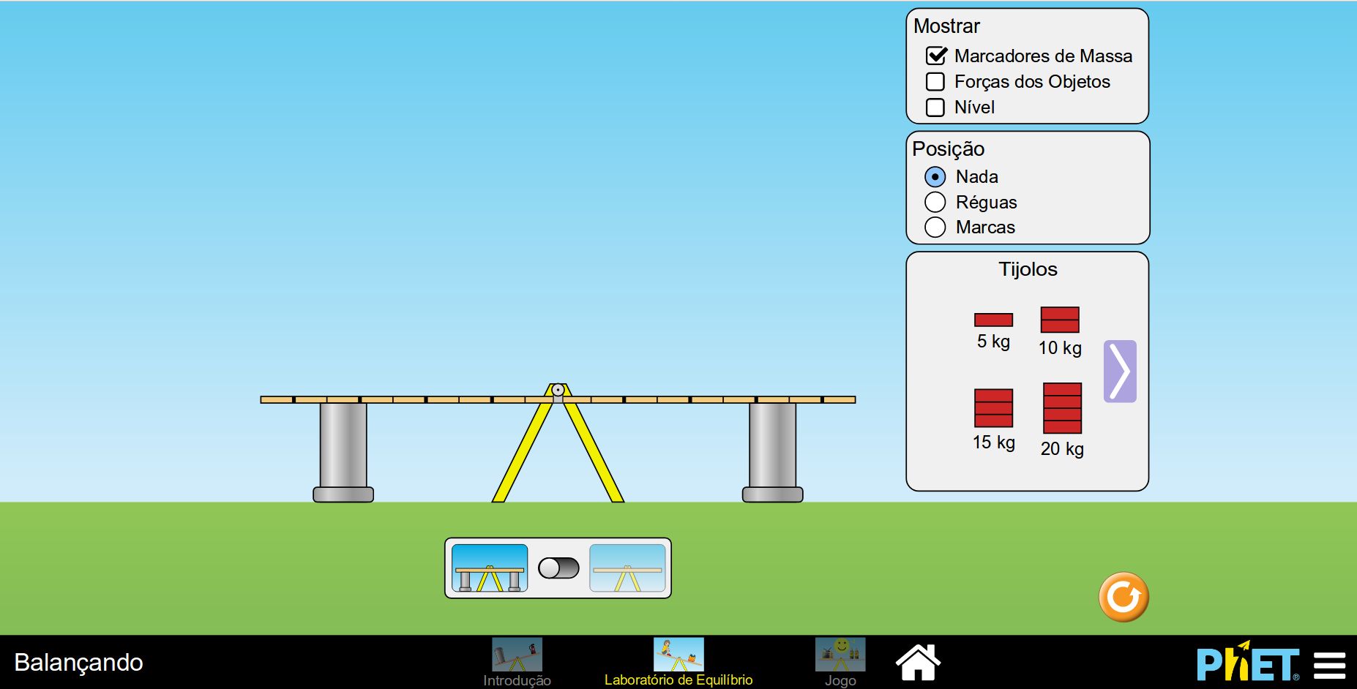
Figura 4. Tela inicial da modalidade Laboratório de Equilíbrio.

A grandeza física associada ao movimento de rotação de um determinado corpo em razão da ação de uma força é denominada torque (ou momento), o qual é definido como o produto da força F aplicada pela distância que separa o ponto de aplicação dessa força ao eixo (1).

|M| = F · d (1)

Para explicar como que se calcula o Momento, o/a professor/a precisará selecionar no OVA a opção “régua”. Com essa ferramenta é possível medir a distância do eixo ao local de aplicação da força.
Outro ponto importante é apontar o motivo pelo qual o cálculo do momento é realizado em módulo e porque o sinal é determinado posteriormente ao cálculo. Para isso, o/a professor/a poderá adotar uma convenção como a que é explicada aos 9 min e 10s desse vídeo: < https://www.youtube.com/watch?v=hWfXwF2MsOs >. Em suma, é adotada a seguinte notação: se a rotação for no sentido horário, o momento ou torque será negativo mas, se a rotação for no sentido anti-horário, o momento ou torque será positivo.
A partir da situação ilustrada na Figura 5, pode-se exemplificar o procedimento do cálculo de momento.

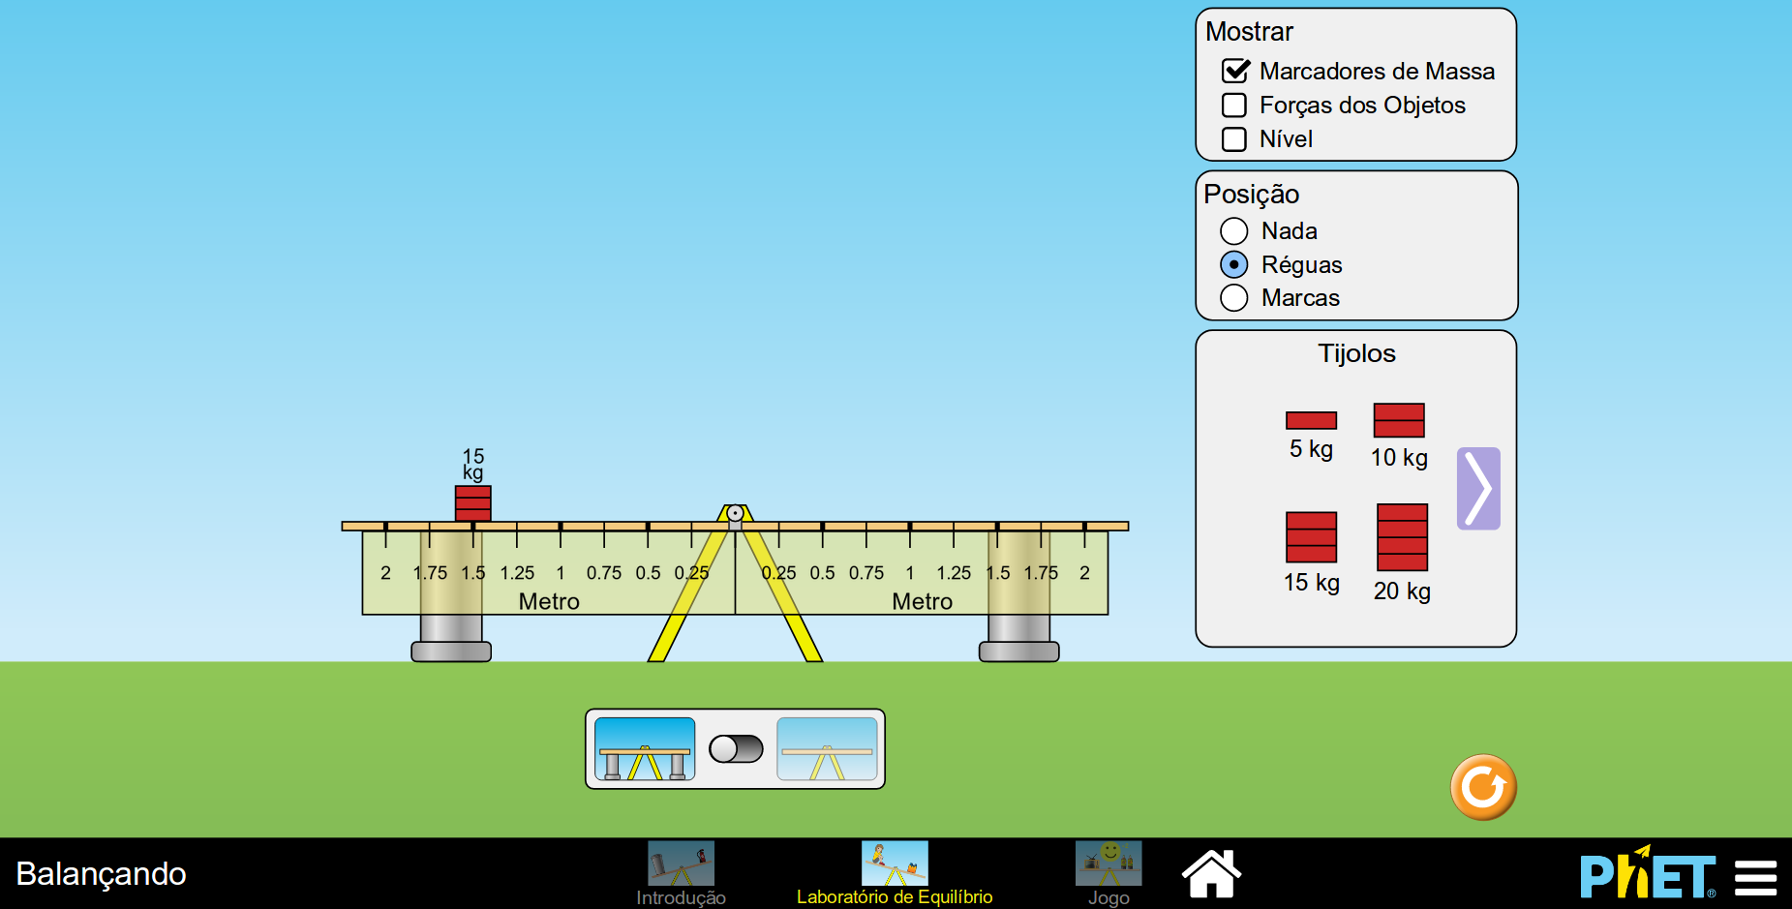 | 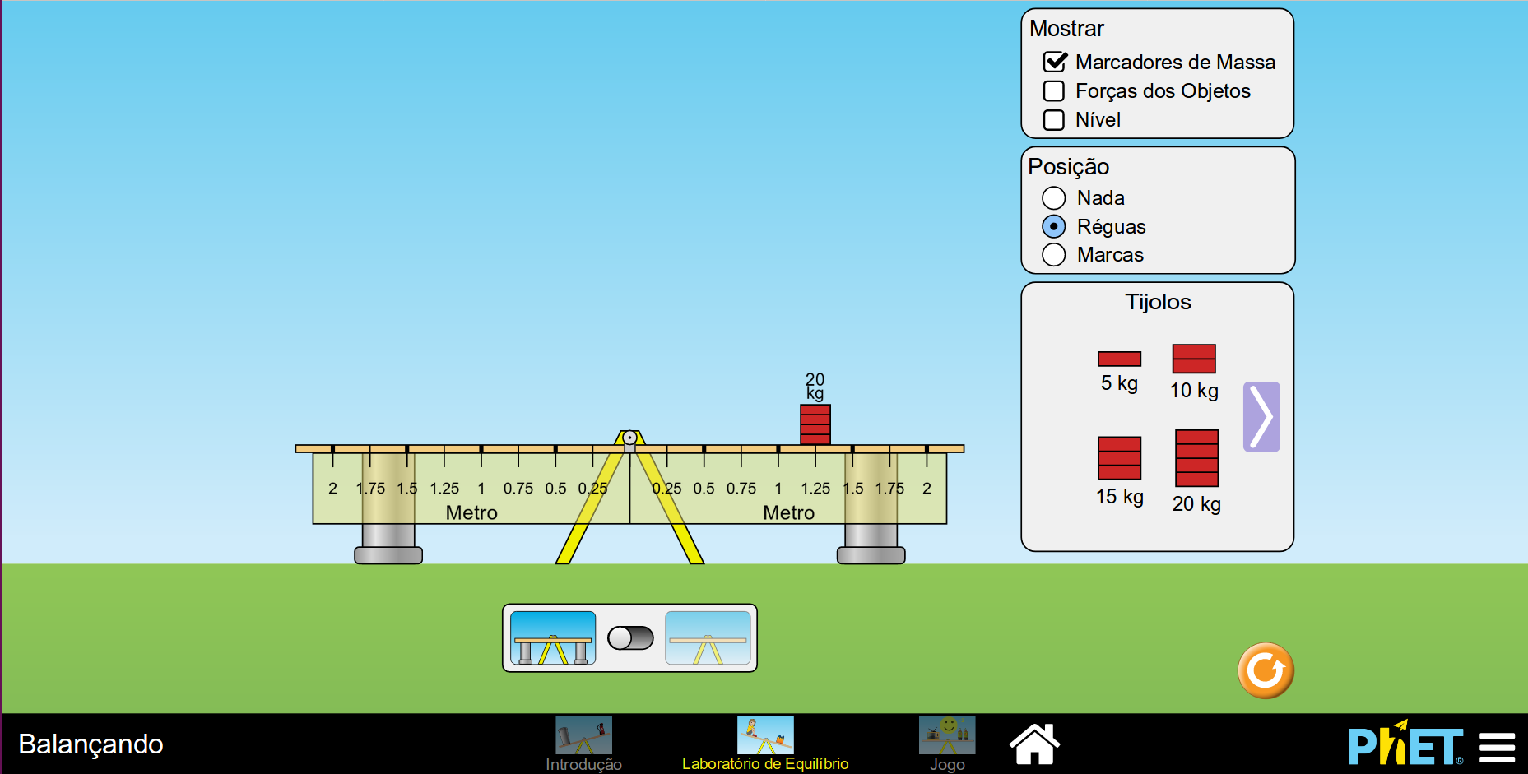
A | B
Figura 5. Situação para exemplificar o cálculo de Momento. A – a rotação será no sentido anti-horário; B - a rotação será no sentido horário.
CASO A: m = 15kg; d = 1,5m; rotação no sentido anti-horário

|M| = F · d
|M| = m · g · d
|M| = 15 · 10 · 1,5 = 225 N.m
M = + 225 N.m (positivo porque a rotação será no sentido anti-horário)

CASO B: m = 20kg; d = 1,25m; rotação no sentido horário

|M| = F · d
|M| = m · g · d
|M| = 20 · 10 · 1,25 = 250 N.m
M = - 250 N.m (negativo porque a rotação será no sentido horário)

Com a situação ilustrada na Figura 6, pode-se exemplificar o procedimento do cálculo de momento quando colocado mais de um objeto. Para isso, basta somar os momentos que cada força aplica, conforme expresso em (2).

M_{total} = F₁d₁ + F₂d₂ + . . . + F_{n}d_{n} (2)

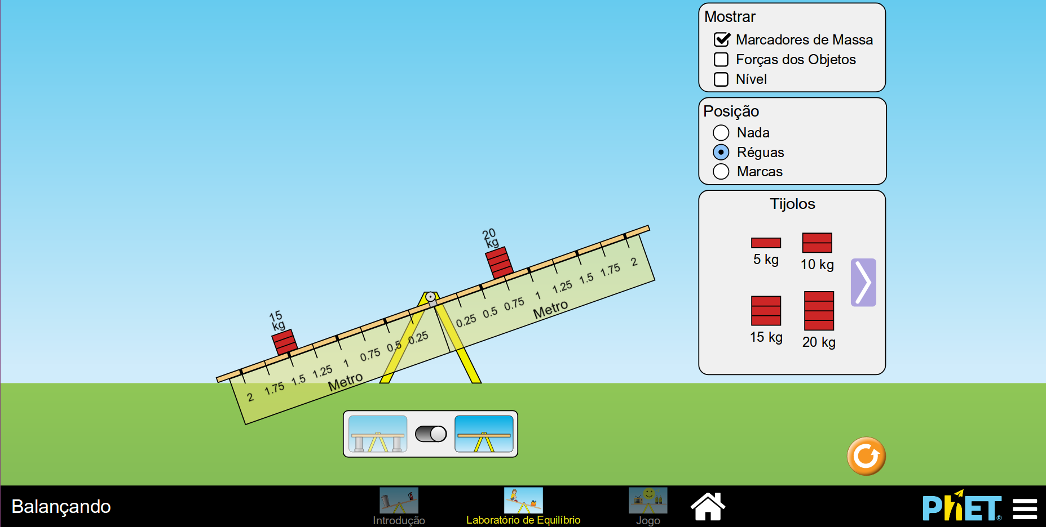
Figura 6. Dois objetos na gangorra.

Observe que, na Figura 6, foram colocados dois objetos na gangorra. No lado esquerdo, um objeto de 15kg a 1,5m de distância do eixo de rotação e, no lado direito, um objeto de 20kg a 0,75m de distância do eixo de rotação. A primeira etapa é calcular os momentos individuais e depois somá-los.

- Objeto do lado esquerdo
|M| = F₁ · d₁
|M| = m · g · d
|M| = 15 · 10 · 1,5 = 225 N.m
M₁ = + 225 N.m (positivo porque, caso estivesse sozinho, a rotação seria no sentido anti-horário)

- Objeto do lado direto
!M| = F₂ · d₂
|M| = m · g · d
|M| = 20 · 10 · 0,75 = 150 N.m
M₂ = - 150 N.m (negativo porque, caso estivesse sozinho, a rotação seria no sentido horário)

- Cálculo do momento total
M_{total} = F₁d₁ + F₂d₂
M_{total} = +225 + (-150) = +225 - 150 = + 75

Como o resultado do momento total é positivo, todo o sistema está rotacionando no sentido anti-horário, o que corrobora a convenção que é adotada.

4ª Etapa: Equilíbrio rotacional
Veja um caso especial, o equilíbrio rotacional, isto é, quando a gangorra não rotaciona no sentido horário, nem no sentido anti-horário (Figura 7).

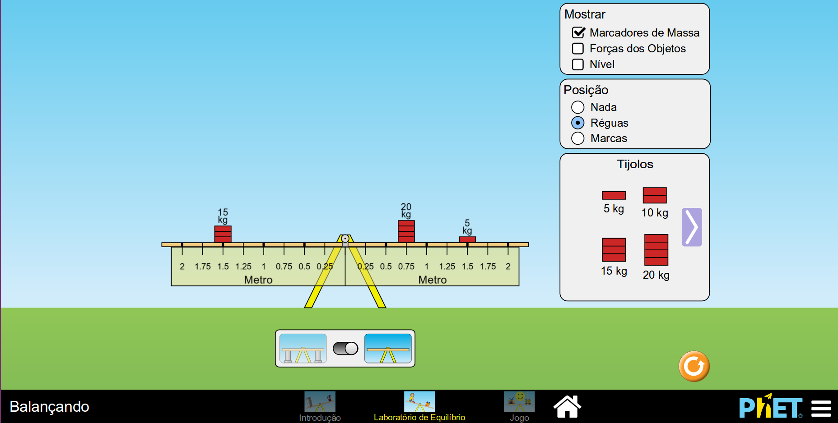
Figura 7. Um caso de equilíbrio rotacional.

- Objeto 1 → m = 15kg; d = 1,5m; rotação: sentido anti-horário (caso estivesse sozinho)
|M| = F₁ · d₁
|M| = m · g · d
|M| = 15 · 10 · 1,5 = 225 N.m
M₁ = + 225 N.m

- Objeto 2 → m = 20kg; d = 0,75m; rotação: sentido horário (caso estivesse sozinho)
|M| = F₂ · d₂
|M| = m · g · d
|M| = 20 · 10 · 0,75 = 150 N.m
M₂ = - 150 N.m
- Objeto 3 → m = 5kg; d = 1,5m; rotação: sentido anti-horário (caso estivesse sozinho)
|M| = F₃ · d₃
|M| = m · g · d
|M| = 5 · 10 · 1,5 = 75 N.m
M₃ = - 75 N.m

- Cálculo do momento total
M_{total} = F₁d₁ + F₂d₂ + F₃d₃
M_{total} = +225 + (-150) + (-75) = +225 – 150 - 75 = + 75
M_{total} = +225 – 150 – 75
M_{total} = 0

A partir do exemplo da Figura 7, os estudantes ampliam seus conhecimentos, pois foi acrescido à percepção sensorial a racionalização física e matemática de que um sistema está em equilíbrio rotacional quando o momento total do for igual a zero.

5ª Etapa: O jogo
Para finalizar a aula, o/a professor/a poderá usar a opção de manuseio Jogo (FIGURA 8), para que os alunos pratiquem aquilo que aprenderam.

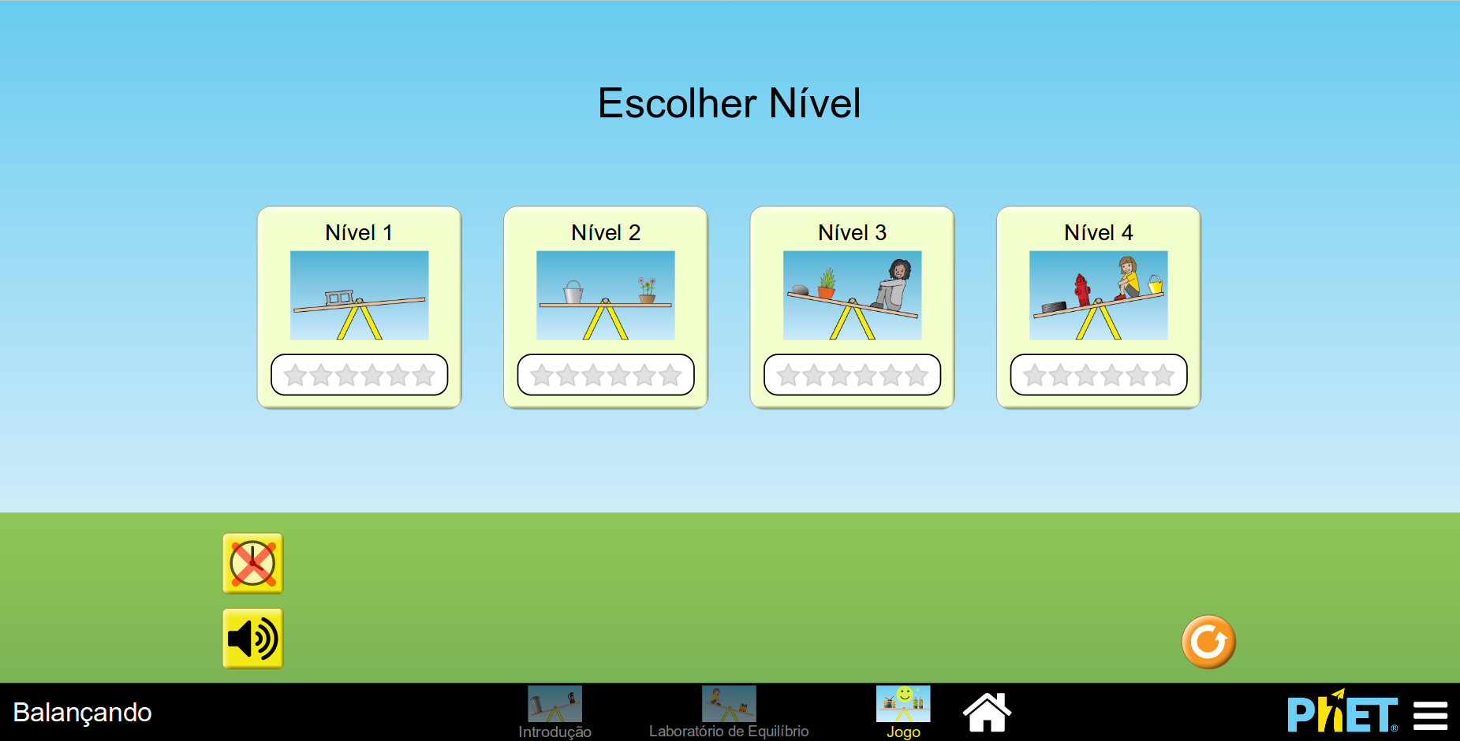
Figura 8. Tela inicial da modalidade Jogo.

É possível jogar em 4 níveis de dificuldade, porém, as regras são basicamente duas: deverão colocar um objeto para equilibrar o sistema (FIGURA 9A) ou conferir se o sistema dado estará em equilíbrio ou se será rotacionado no sentido horário ou no sentido anti-horário (FIGURA 9B).

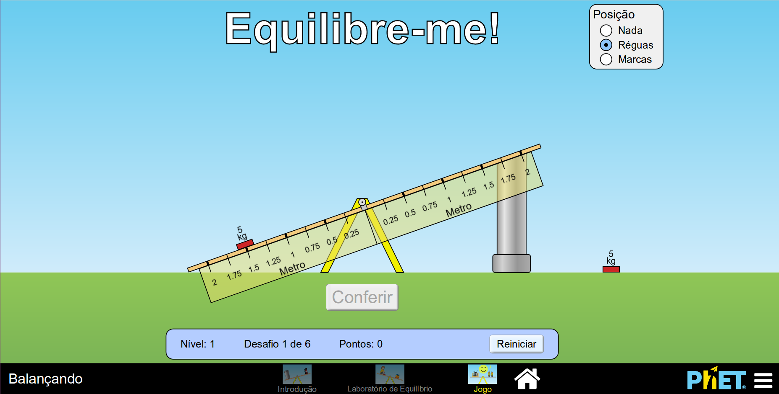 | 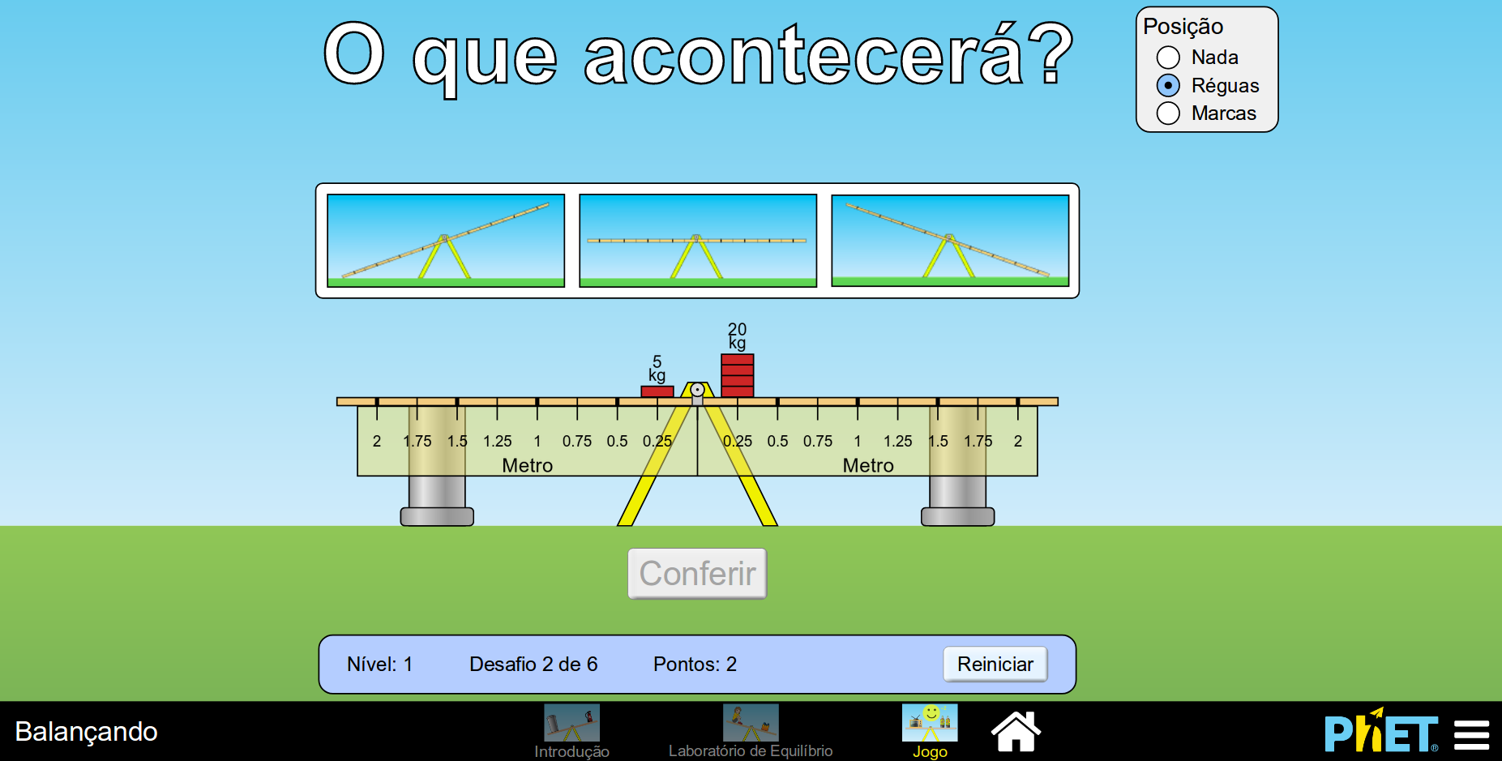
A | B
Figura 9. Regras do jogo: A – Executar o equilíbrio; B – Responder o que acontece no sistema.

O/a professor/a deverá mediar a atividade de modo que os estudantes a executem por meio da formulação matemática e/ou do raciocínio lógico, ao invés da tentativa e erro. Um meio de fazer essa mediação seria realizando alguns jogos com a turma. Na Figura 10 é apresentado um exemplo do jogo e, logo em seguida, a resolução.

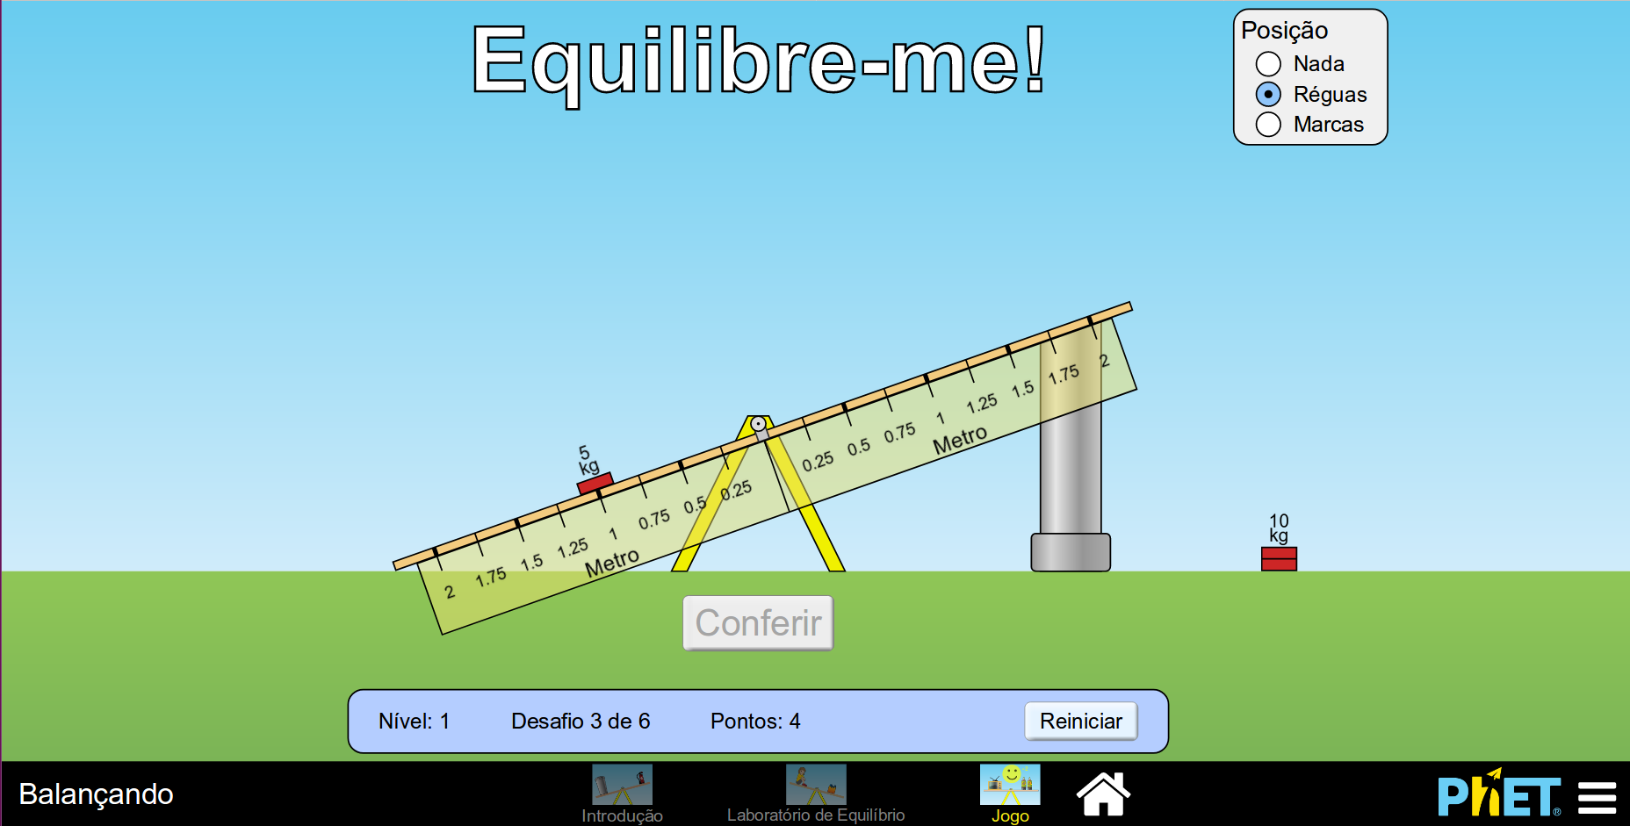
Figura 10. Tela inicial da modalidade Jogo.

Para resolver esse problema, deve-se levar em consideração que, para formar o equilíbrio, o segundo objeto precisa ser colocado no lado oposto do primeiro objeto. Além disso, a soma dos momentos deve ser igual a zero. Logo:

M_{total} = F₁d₁ + F₂d₂
0 = 5 · 10 · 1 - 10 · 10 · d
0 = 50 - 100d
d = -50/-100
d = 0,5 m

Como são muitos jogos, cada aluno deverá continuar em casa.

6ª Etapa: Finalizando a discussão
Na sexta e última aula, o/a professor/a poderá questionar as dificuldades que a turma teve com o jogo. Além disso, poderá ser resolvido alguns exercícios de vestibular sobre o tema Momento. Seguem algumas sugestões com os respectivos gabaritos:

1. (IF-GO) O móbile é um modelo abstrato que tem peças móveis, impulsionadas por motores ou pela força natural das correntes de ar. Suas partes giratórias criam uma experiência visual de dimensões e formas em constante equilíbrio. O móbile foi inicialmente sugerido por Marcel Duchamp para uma exibição de 1932, em Paris, sobre certas obras de Alexander Calder, que se converteu no maior exponente da escultura móbile. A origem latina do termo móbile remete à ideia de "móbil", "movimento". A figura a seguir representa um tipo de móbile.

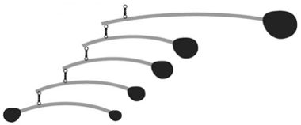

Para que o equilíbrio do móbile ocorra, é necessário e suficiente que
a) as massas penduradas nas extremidades de cada haste sejam iguais.
b) a força resultante e o torque sobre cada uma das hastes sejam nulos.
c) a força resultante sobre cada haste seja nula.
d) o torque jamais seja nulo.
e) haja conservação da energia mecânica.

Resposta correta: B

2. (UFV) Um rapaz de 900 N e uma garota de 450 N estão em uma gangorra. Das ilustrações abaixo, a que representa uma situação de equilíbrio é:

a) | 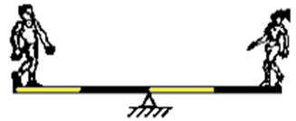
b) | 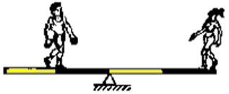
c) | 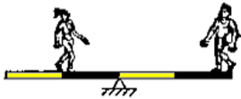
d) | 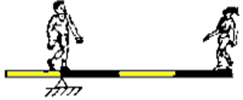
e) | 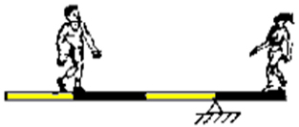

Resposta correta: B

3. (UFPE-PE) A figura representa a força aplicada na vertical, sobre uma chave de boca, por um motorista de caminhão tentando desatarraxar uma das porcas que fixa uma roda. O ponto de aplicação da força dista 15 cm do centro da porca e o módulo da força máxima aplicada é F = 400 N. Nesta situação, suponha que o motorista está próximo de conseguir desatarraxar a porca.

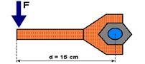

Em seguida, o motorista acopla uma extensão à chave de boca, de forma que o novo ponto de aplicação da força dista 75 cm do centro da porca. Calcule o novo valor do módulo da força, F’, em newtons, necessário para que o motorista novamente esteja próximo de desatarraxar a porca.

Resposta correta:

Para conseguir desatarraxar a porca, só com a chave de 15 cm (0,15m):

|M| = F₁ · d₁
M₁ = 400 · 0,15
M₁ = 60 N.m

Então, quando colocarmos uma chave maior, de 75 cm (0,75 m), o momento angular tem que ser o mesmo para que consigamos girar a porca igualmente:

|M| = F₂ · d₂
M₂ = F₂ · 0,75

como M₂ = M₁

F₂ · 0,75 = 60
F₂ = 60/0,75
F₂ = 80N

Plano de aula elaborado por Profº Me. Alexandre Araújo de Souza

Observação: no exercício, a força aplicada é a força peso, portanto: F = m · g; onde g é a aceleração da gravidade.

